Асылбек уулу Бакыт ИСП-207

Практической работе 1-2 Установка системы управления базами данных

Цель работы: Приобретение навыков установки и настройки сервера баз данных MS SQL SERVER 2017 EXPRESS.

<https://smtsoft.zendesk.com/hc/ru/articles/360000073903-Установка-MS-SQL-Server>

Предметная область - область знаний или человеческой деятельности, для которой создается база данных.

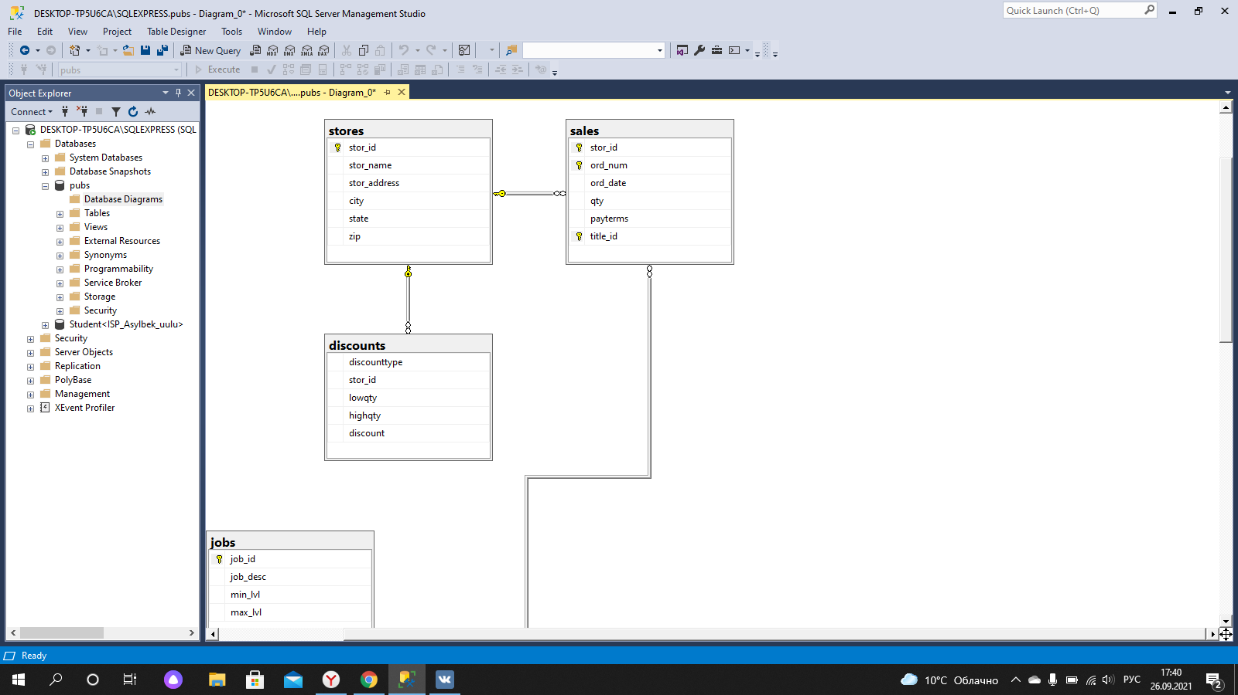

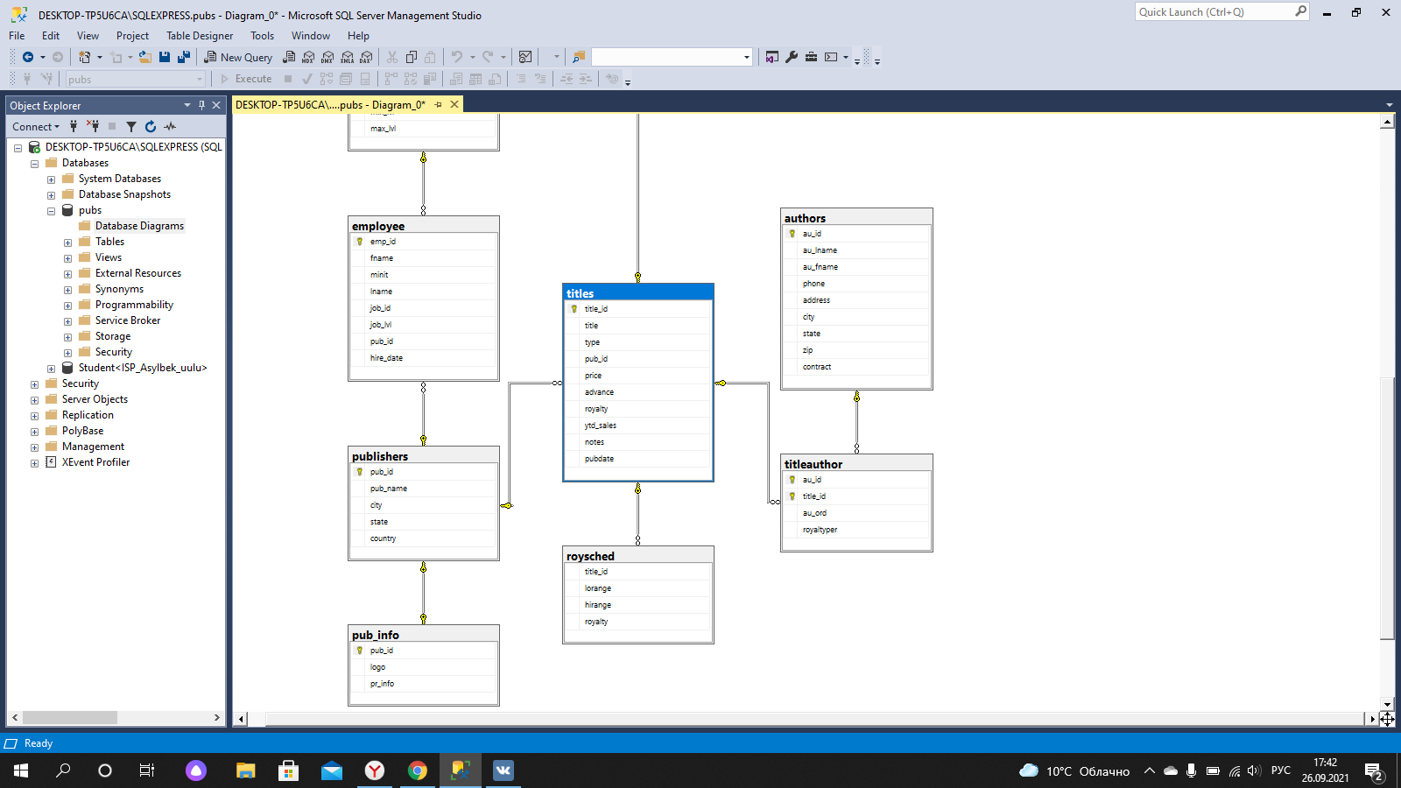

Ответы на контрольные вопросы:

SSMS представляет собой графический пользовательский интерфейс (GUI) и интерфейс сценариев Transact-SQL для управления компонентом ядра базы данных и базами данных.

Master – в этой базе данных хранятся все данные системного уровня для экземпляра SQL Server.

Model – используется в качестве шаблона для всех баз данных, создаваемых в экземпляре SQL Server. Изменение размера, параметров сортировки, модели восстановления и других параметров базы данных model приводит к изменению соответствующих параметров всех баз данных, создаваемых после изменения.

Msdb – используется агентом SQL Server для планирования предупреждений и задач, так же является хранилищем пакетов SSIS, хранилищем информации по резервному копированию.

Объекты баз данных:

Таблицы (table)

Представления (view)

Пользовательские функции (function)

Хранимые процедуры (stored procedure)

Триггеры (triggers)

Роли (role)

Учетные записи (login)

Пользователи (user)

Устройства для хранения резервных копий (device)

Вывод: научился установке MS SQL SERVER 2017 EXPRESS, выполнять скрипт и создавать диаграмму